Задача 1
На сидели Прилетела ещё Сколько всего стало пчёл?

Задача 2
На стояли Одна разбилась. Сколько чашек осталось?

Задача 3
На 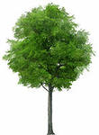 сидели 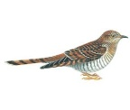 Две улетели. Сколько птиц осталось?

Задача 4.
У и
Сколько всего конфет у девочки?

